**MÔN TOÁN 8 – TUẦN 29  
HÌNH HỌC + ĐẠI SỐ**

* **Hình Học:**

**SỬA BÀI TẬP VỀ NHÀ**

**Câu 1:**

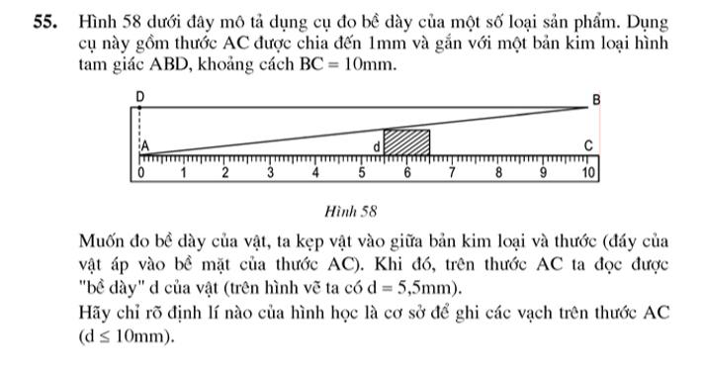

**B’**

**C’**

**Giải:**

Đặt thêm hai điểm B’, C’ như trong hình.

Xét $∆ BDA$ và $∆ AC'B'$ có:

* $\hat{D} = \hat{C'}$ (= ${90}^{o}$)
* $\hat{DBA}= \hat{B'AC'}$ (2 góc so le trong và AC // BD)

Vậy $∆ BDA ∽ ∆ AC'B'$**(g – g)**

 (tỉ số đồng dạng)



Ta có AC’ = 5,5 cm



Vậy, ta dùng định lí về hai tam giác đồng dạng để làm cơ sở để ghi các vạch trên thước AC.

**Tuần 29 - Tiết 52, 53.**

**LUYỆN TẬP**

- Học sinh tự ôn kiến thức về ba trường hợp của hai tam giác đồng dạng và trường hợp đồng dạng của tam giác vuông.

- Chú ý khi ghi hai tam giác đồng dạng phải **ghi đúng thứ tự đỉnh tương ứng**.

- Học sinh làm một số bài tập sau đây:

**Bài 1:** Cho ABC cân tại A ($\hat{A}<{90}^{0}$) có hai đường cao AD và BE cắt nhau tại H.

1. Chứng minh:BDH ∽ BEC .
2. Chứng minh: BH. BEBC2.

**Bài 2:** Cho ∆ ABC đồng dạng với ∆MNP theo tỉ số đồng dạng là k , biết diện tích của ∆ ABC là 18 cm2 . Tính diện tích của ∆MNP.

**Bài 3:**

Cho tam giác ABC vuông tại A, BC=25cm, đường cao AH=10cm. Gọi D, E theo thứ tự là chân các đường vuông góc kẻ từ H đến AB, AC.

a) Chứng minh: 

b) Chứng minh: 

c) Tính diện tích tam giác ADE

**Bài 4:**

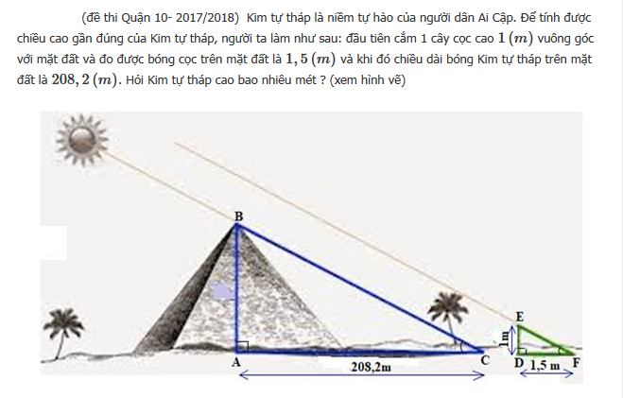

**MÔN TOÁN 8 – TUẦN 29  
ĐẠI SỐ**

**Tuần 29 – tiết 59.**

**LUYỆN TẬP**

Học sinh làm các bài tập sau:

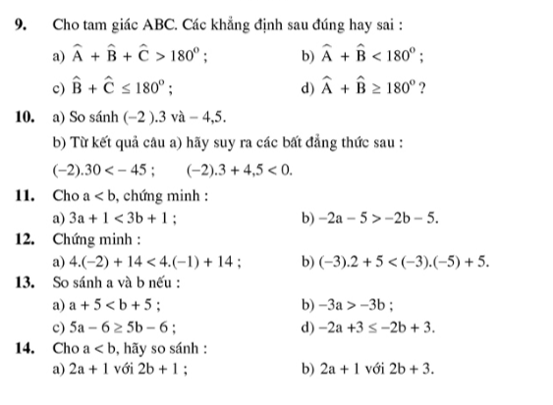

**Tuần 29 – tiết 60.**

**BÀI 3: BẤT PHƯƠNG TRÌNH MỘT ẨN**

**A) LÝ THUYẾT:**

1. **Ví dụ:**

* x2 - 3x + 2 < 0
* 5x + 4 > 2x
* 6x + 7  - 3
* 9x2 – 2x2  + 3x  - 8x + 2

Trên đây là những ví dụ về các bất phương trình một ẩn (theo ẩn x).

**2) Tập nghiệm của bất phương trình:**

* Tập hợp tất cả các nghiệm của một bất phương trình được gọi là tập nghiệm của bất phương trình.

* Giải bất phương trình tức tìm tập nghiệm của phương trình.

* **Ví dụ:**

a) Tập nghiệm của bất phương trình x > 5 là tập hợp các số lớn hơn 5.

Ký hiệu: {x / x > 5}

Biểu diễn tập hợp này trên trục số như sau:



b) Tập nghiệm của bất phương trình x  -7 là tập hợp các số bé hơn hoặc bằng -7.

Ký hiệu: {x / x  -7}

Biểu diễn tập hợp này trên trục số như sau:



**3) Bất phương trình tương đương:**

* Hai bất phương trình có cùng tập hợp nghiệm được gọi là hai bất phương trình tương đương.

* Ký hiệu: 

* ***Ví dụ:*** 4 < x  x > 4 vì có cùng tập hợp nghiệm là {x / x > 4}

**B) BÀI TẬP:**

